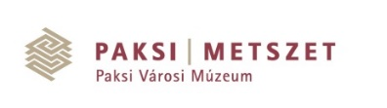
Karácsonyi történetek
Egyéni és csoportos nevezés

Kedves Pályázók!
A Paksi Városi Múzeum ismét megrendezi az immár hagyománnyá vált karácsonyi versenyét, melynek témája a karácsonyi történetek. Az alkotások leadásának határideje 2017. december 4., melyhez előzetes nevezés szükséges november 17-ig. Kérjük, hogy az alábbi nevezési lapot töltsék ki és a muzeumpedagogia@paks.hu email címre vagy személyesen a múzeumba jutassák vissza.
Kérjük, hogy a pályázó adatai szerepeljenek (készítő(k) neve, életkora, a vers, mese, ének címe, csoportok és családok esetén a létszám, lakcím és telefonszám) a december 4-ig leadott pályamunkákon.
részletes felhívás: http://varosimuzeum.hu/karacsonyi-tortenetek-palyazati-felhivas/

készítő(k) neve: …………………………………………………………………………….
……………………………………………………………………………………………….
pályázó címe: ……………………………………………………………………………….
pályázó(k) életkora: ………………………
pályázó(k) létszáma: ……………………...
telefonszám: ……………………………..
email: ……………………………….
alkotások száma: ………………………..

